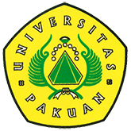

Popularitas Kearifan Lokal Melalui P3UD

(Ditulis oleh : B.A | merans – 07 September 2018)

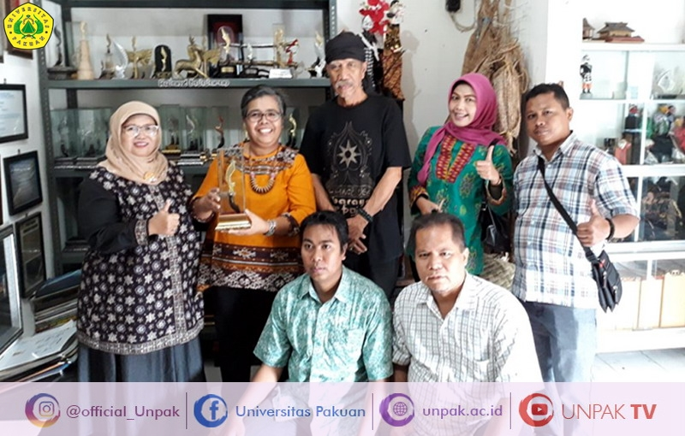
Unpak - Seni Batik dan Pusaka Kujang sebagai salah satu seni kriya yang berbasis kearifan lokal memiliki kekuatan dalam mendorong perekonomian suatu daerah. Tidak terkecuali di Bogor, Batik Bogor semakin dikenal masyarakat dengan ikon khas yang sangat unik, dan diminati masyarakat.
Apa yang terjadi dengan batik khas Kabupaten Bogor. Batik yang memiliki ikon unik berupa imah urug, belum banyak dikenal masyarakat luas. Pemerintah Kabupaten Bogor sudah melakukan sosialisasi kepada masyarakat melalui kewajiban mengenakan seragam batik bagi Aparatur Sipil Negara (ASN) di tiap Kamis minggu ke 4.
Dikatakan Eneng Tita Tosida Ketua tim FMIPA UNPAK melalui program kegiatan P3UD, upaya ini belum mampu mendongkrak popularitas Batik Kabupaten Bogor. Bahkan salah satu pegiat batik Kabupaten Bogor mengalami penurunan usaha dan hampir bangkrut. Batik Dayatri yang kalah bersaing tidak mampu menutup biaya produksi akibat strategi pemasaran yang terbatas, galeri yang kumuh, manajemen yang tercampur dengan rumah tangga.
“Melalui kegiatan Program Pengembangan Produk Unggulan Daerah (P3UD) Kemenristekdikti menghibahkan kegiatan Peningkatan Daya Saing Usaha Kecil OKB (Batik dan Kerajinan Kujang) untuk revitalisasi pencitraan kearifan lokal berkelanjutan kepada tim FMIPA Unpak bekerjasama dengan STIPAR Bogor membentuk tim yang solid,” ungkapnya kepada Jurnal Bogor, Rabu (5/9).
Tita sapaan akrabnya melanjutkan, kegiatan tersebut mencakup redesain galeri sehingga berpenampilan lebih artistik, memperluas pemasaran melalui media web shop, membuat katalog produk, membuat media promosi berupa banner, dan menciptakan kreasi paket wisata dengan menampilkan batik melalui media belajar berbasis AR.
Demikian juga dengan seni kriya kujang yang diproduksi oleh KUJANG BOGOR GURUTEUPA. Ki Wahyu Pemilik Kujang Bogor yang sudah sangat popular ini sebagai Budayawan Sunda yang sangat piawai membuat replika kujang (kamardikan-red). Namun popularitas Ki Wahyu tidak relevan dengan peningkatan pemasaran produk kujang dan turunannya.
“Saat ini kebanyakan masyarakat hanya mengetahui kujang sebagai salah satu perkakas ataupun senjata karuhunyang hanya disukai oleh para kolektor. Generasi muda sebagai generasi penerus bangsa sebagian besar tidak berminat untuk mempelajarinya karena hanya berupa barang using,” katanya.
Padahal menurutnya, pusaka kujang ini banyak sekali filosofi pembelajaran yang sangat baik dan bermakna sangat mendalam, sebagai ilmu budaya adiluhung yang patut dijadikan sebagai materi pembelajaran generasi muda. Oleh karena itu untuk revitalisasi kujang sebagai kearifan lokal yang harus dilestarikan bahkan diviralkan, dapat dilakukan melalui beberapa cara diantaranya adalah dengan diciptakannya media promosi manual dan digital (katalog, web shop) bahkan menjadi media ajar interaktif yang sesuai dengan gaya kekinian.
“Hal ini diciptakan agar diminati oleh siswa generasi penerus bangsa. Gaya belajar kekinian biasanya dilakukan dengan menggunakan gadget. Tim menciptakan aplikasi belajar tentang kujang berbasis AR. Melalui kolaborasi paket wisata dengan mengundang siswa datang ke Galeri Batik atau Kujang, diharapkan dapat meningkatkan animo generasi muda untuk mempelajari lebih mendalam mengenai kearifan lokal ini,” pungkasnya. (Reporter: Handy Mehonk).
Sumber: http://jurnalbogor.com/2018/09/05/fmipa-unpak-dongkrak-popularitas-kearifan-lokal-melalui-p3ud/
Copyright © PUTIK – Universitas Pakuan

